Введение
«1С: Предприятие» является универсальной системой автоматизации деятельности предприятия. За счет своей универсальности система «1С: Предприятие» может быть использована для автоматизации самых разных участков экономической деятельности предприятия: учета товарных и материальных средств, взаиморасчетов с контрагентами и др.
Для специалиста, принимающего решение о выборе средства автоматизации, достаточно важно быть уверенным, что система не будет для предприятия «черным ящиком», и существует реальная возможность понять работу системы и, при необходимости, изменить. Поэтому открытость прикладных решений системы «1С: Предприятие» является очень существенным моментом. В состав системы «1С: Предприятие» входит «Конфигуратор» - мощное инструментальное средство быстрой разработки и модификации прикладных решений.
Пользователи «1С: Предприятия» могут применять те же инструментальные средства, что и разработчики фирмы «1С» или других компаний, разрабатывающих тиражные решения.
Данная контрольная работа заключается в разработке конфигурации системы 1С: Предприятие 8.2 и выполнение индивидуального задания.

Задание на разработку
Выполнение задания состоит из следующих этапов.
- Сформировать новую конфигурацию в режиме УП.
- Создать в конфигурации подсистемы: «Лабораторная работа 1», «Администрирование». Расположить их на панели разделов в указанной последовательности.
- Создать две роли: Администратор, наделенный всеми правами, в т. числе и административными, и пользователь без административных прав.
- Создать двух пользователей, один из которых должен играть роль администратора, а второй – пользователя.
- Создать константу, указанную в задании, включив ее в подсистему «Администрирование». Дополнительно создать форму констант, включив ее в подсистему «Администрирование». В пользовательском режиме задать значение данной константы. В дальнейшем при запуске приложения выводить значение данной константы в окно сообщений. Если для разработки типа константы необходимо разработать дополнительные объекты, включить их в подсистему «Лабораторная работа 1».
- Разработать справочники, указанные в задании. Включить их в подсистему «Лабораторная работа 1». Основной (первый в каждом задании) справочник должен быть многоуровневым. Количество уровней - произвольно. Название групп в справочнике - произвольно. Решение задачи состоит из следующих этапов:
  - Описать структуры справочников средствами конфигуратора;
  - Разработать формы диалога ввода данных в справочники ( как для ввода групп, так и для ввода элементов). Группы справочников должны состоять только из кодов и наименований;
  - В режиме 1С:Предприятие ввести несколько групп, содержащий не менее 2-3 элементов.
  - Дополнительно в случае необходимости разработать объекты метаданных, необходимые для работы заданного справочника в Конфигурации.
  - Обеспечить проверку заполнения всех реквизитов шапки основного справочника. Разрешать запись элемента справочника только в случае заполненности всех реквизитов шапки.
  - Поместить команду создания нового элемента основного справочника в задании на рабочий стол приложения.
  - В форму списка основного справочника вставить кнопку с названием «Справка». При нажатии на эту кнопку программа должна вывести в окно сообщений справку. Содержание справки – см. варианты заданий. Использовать команду Сообщить(…)
  - Для разработанного основного справочника сформировать подчиненный справочник. Структура справочника – см. варианты.
  - Проверку заполненности трех обязательных (произвольных) реквизитов основного справочника перед записью элемента справочника выполнить программным путем, поместив процедуру проверки в модуль менеджера.
- Создать обработку, которая должна выводить список всех справочников, разработанных в конфигурации. Для вывода информации использовать команду Сообщить(…)
Вариант 23
- Константа «Название информационной базы », тип «Строка”
- Справочник пользователей
  - Код
  - Наименование
  - Пароль
Табличная часть элементов справочника содержит список объектов, к которым пользователь имеет доступ и имеет следующую структуру:
  - Тип объекта ( перечисление - фирма, контрагент, склад)
  - Объект (элемент справочников «фирмы, контрагенты, склады»)
3. Справочник дополнительных свойств пользователя (подчиненный)
  - Право на ввод нового объекта (да, нет)
  - Электронный адрес (строка)
.Замечание 1. При вводе нового элемента справочника обеспечить автоматическое заполнение реквизита "Пароль " предопределенным значением - выбрать произвольно ( по умолчанию).
Замечание 2. Сформировать предопределенную группу в справочнике
«Администраторы»
Получить справку: вывести наименования всех пользователей, имеющих доступ к складам.

Разработка конфигурации
Создаем новую информационную базу.
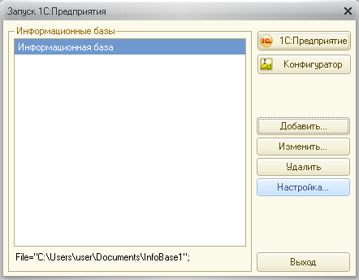
Добавляем две подсистемы – «Лабораторная работа 1» и «Администрирование».
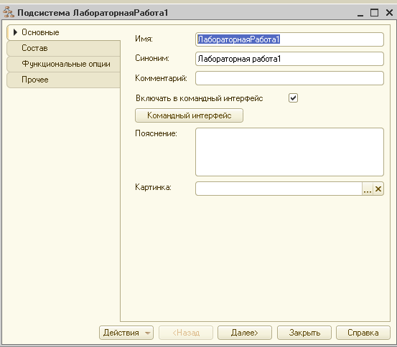
Создаем две роли для нашей базы – Администратор и Пользователь. Для Администратора ставим все права, а для пользователя – кроме администраторских прав.
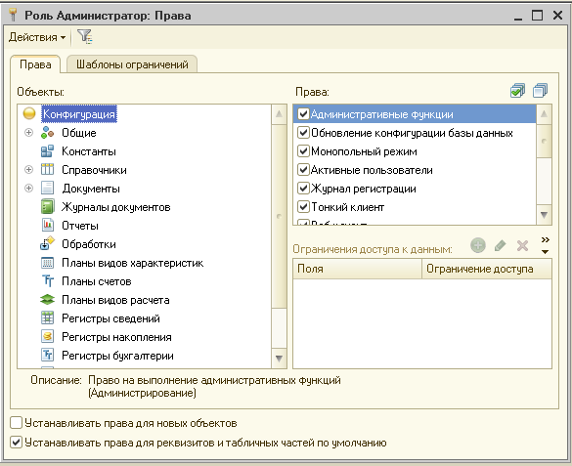
Создаем двух пользователей системы – Администратор и Пользователь, ставим галочки напротив ранее созданных ролей, для каждого подходящую.
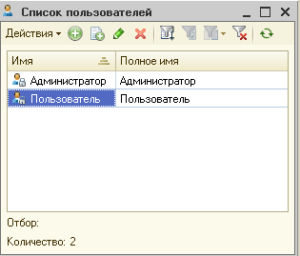
Теперь приступим к созданию константы – Новая информационная база и сразу сформируем форму для константы.
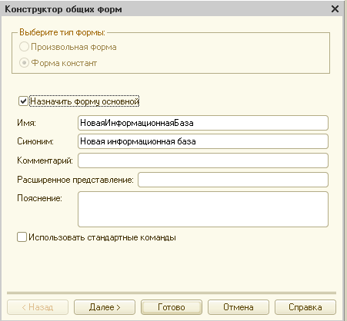
Вот ее конструктор.
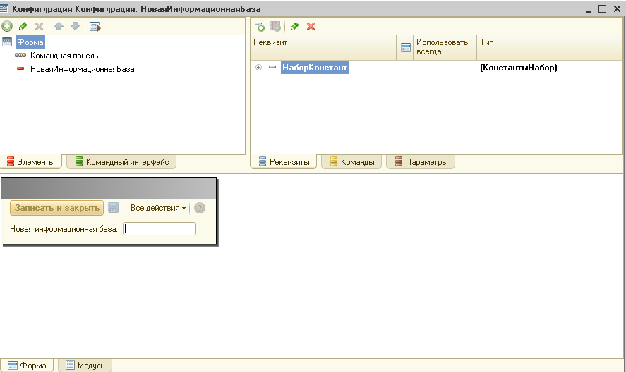
Создадим справочник Пользователи. И пропишем реквизиты, которые указаны в задании.

СПИСОК ИСПОЛЬЗОВАННЫХ ИСТОЧНИКОВ
- Гобец, А.П. Реализация прикладных задач в системе «1С:Предприятие 8.2» / А.П. Гобец, Д.В. Козырев, Д.С. Кухлевский, Е.Ю. Хрусталева – М.: 1С - Паблишинг, 2010. – 714 с.
- Ощенко, И.А. Системы и сети передачи данных / И.А. Ощенко. - СПб.: БХВ-Петербург, 2013. - 272 с.
- Меркулова, Т.А. Разработка управляемого приложения на платформе 1С:Предприятие 8. Учебное пособие / Т.А. Меркулова. - У.: УлГТУ, 2012.- 329с.
- Создание конфигураций 1С: процесс разработки [Электронный ресурс]. – Режим доступа: http://helpme1c.ru/sozdie-konfigacij-1s-azy-3. – Заглавие с экрана. – (Дата обращения: 05.08.2015).
- 1С: Предприятие 8.0. Универсальный самоучитель [Электронный ресурс]. – Режим доступа: http://mon-plaisir.su/librusec/b/318899/read. – Заглавие с экрана. – (Дата обращения: 02.08.2015).

